1. 2. Documento de diseño UML
2. Arquitectura.

Aún no hemos implementado el modelo vista controlador.

1. DIAGRAMA DE DOMINIO (Diagrama de clases de todo el sistema)

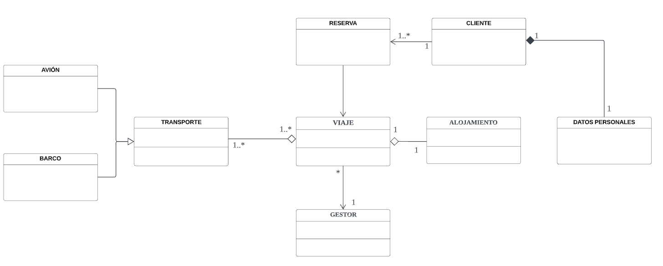

<https://lucid.app/lucidchart/494f4964-d9f0-499a-b1cb-226e1bcb4667/edit?invitationId=inv_0b70bd47-050f-4259-806b-e95db1884473>

Todo cliente tiene unos datos personales. No puede haber datos personales sin cliente.

Así mismo, no se es cliente hasta que se realiza una reserva.

La reserva se realiza mediante un cliente que elige uno de los viajes diseñados por el gestor.

Cada viaje cuenta con, al menos, un medio de transporte y un alojamiento.

El transporte puede ser tanto en avión, como en barco.

1. DIAGRAMAS DE SECUENCIA DE LAS HISTORIAS DE USUARIO
   1. Gestión de usuarios.
      1. Iniciar sesión.

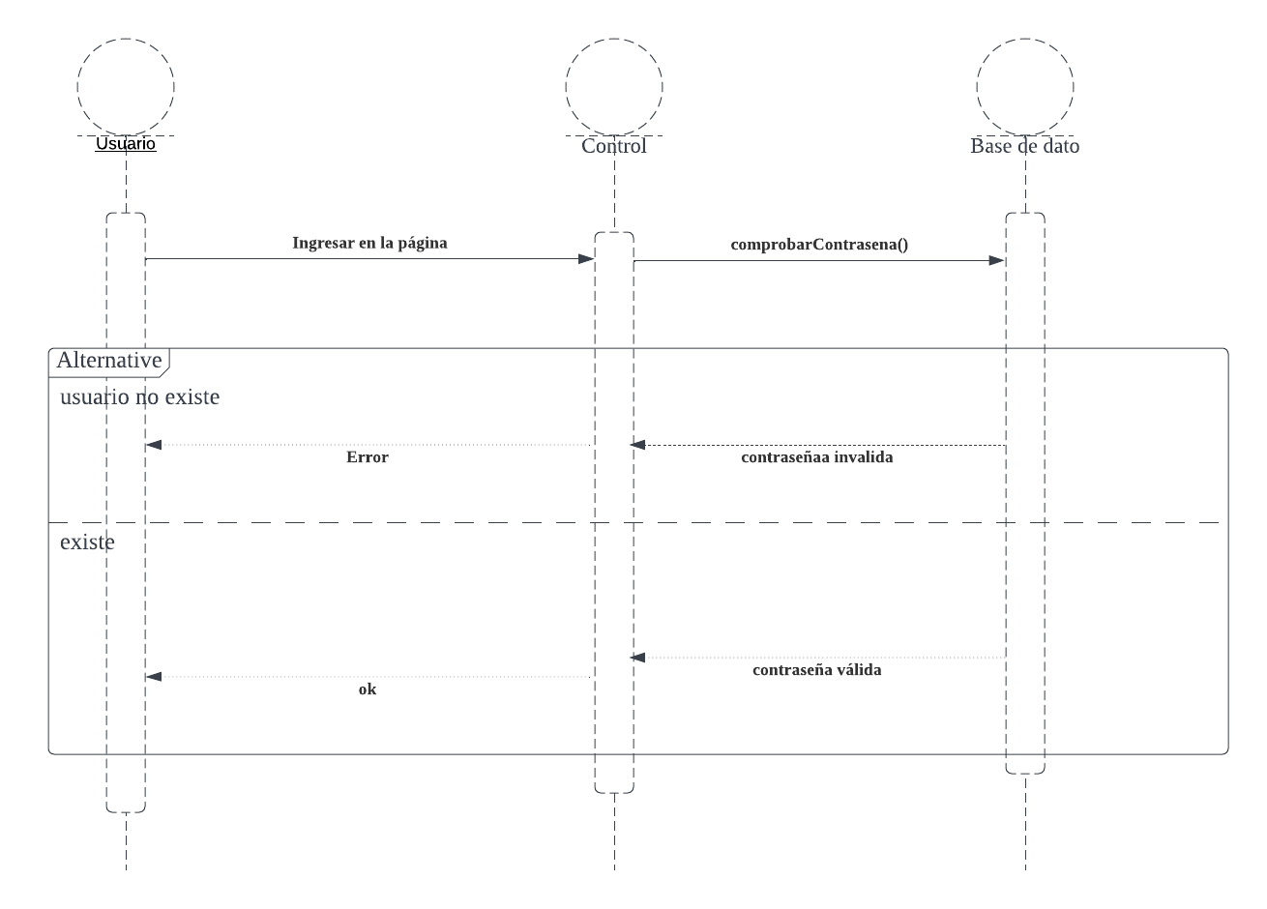

* + 1. Registrar usuario.

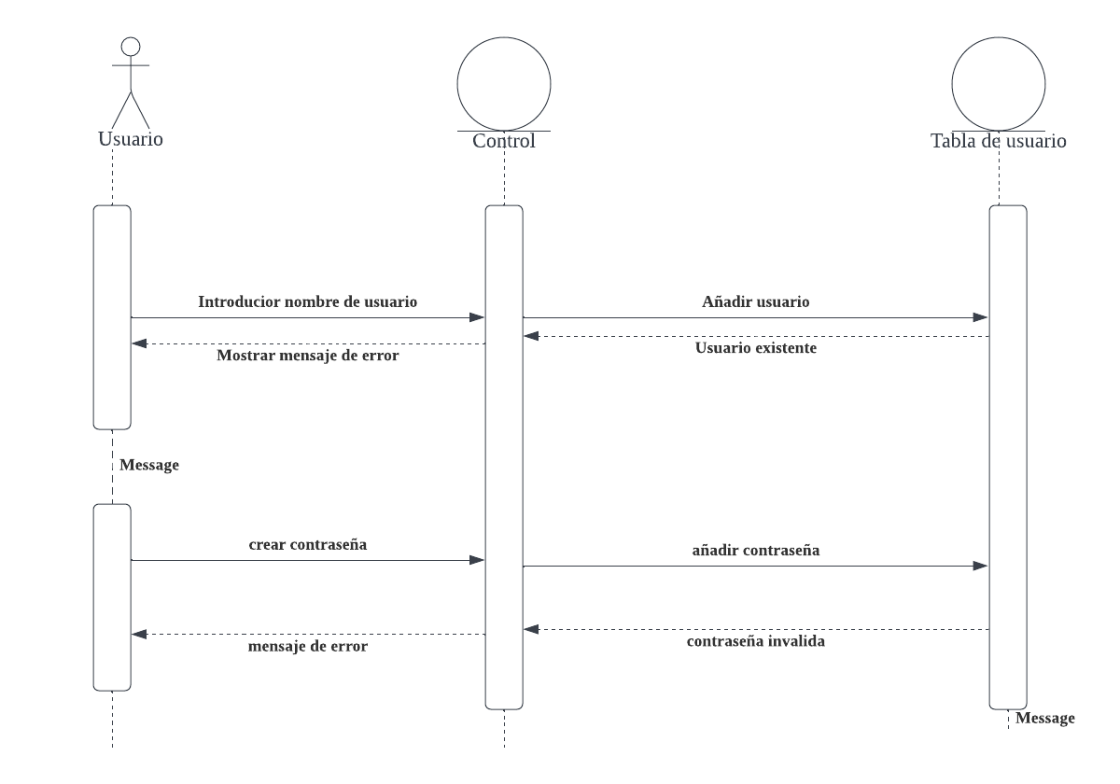

* + 1. Modificar información de usuario.
    2. Dar de baja al usuario.

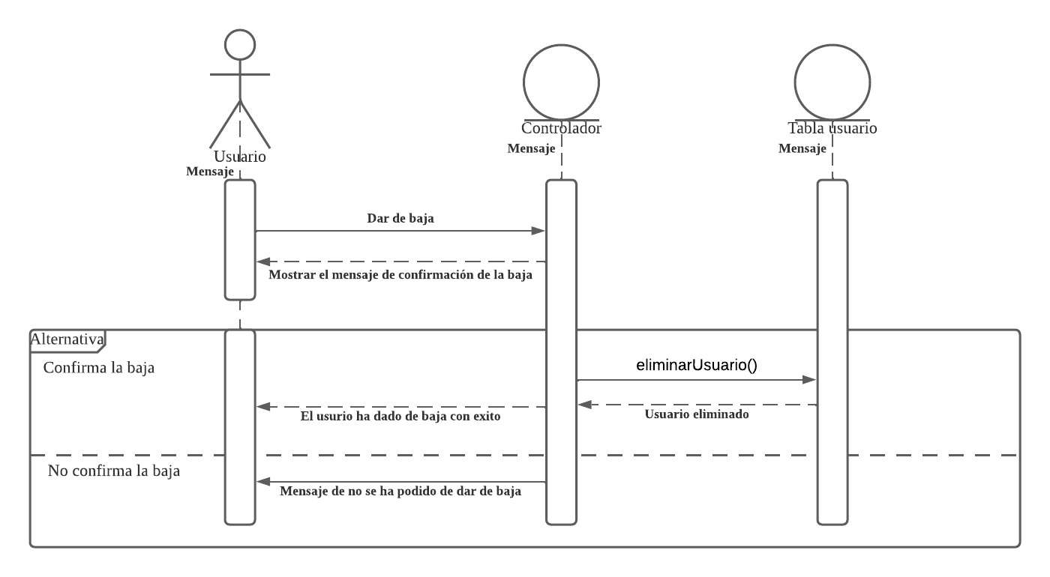

<https://lucid.app/lucidchart/e5849cc8-3ead-4373-8292-a663b635aabe/edit?beaconFlowId=6D8353DFBE7E8AA7&invitationId=inv_4a72ff24-9a93-47f5-af79-34d38b42e3c9&page=0_0#>

* 1. Gestión de transportes.
     1. Añadir transporte.

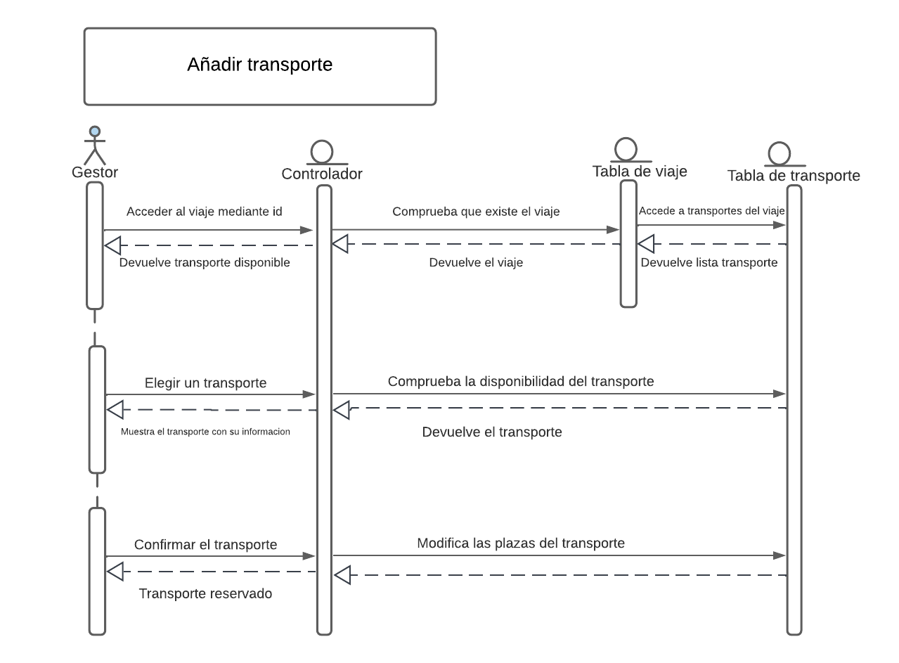<https://lucid.app/lucidchart/5ab45c5f-8927-46c7-a898-ad84877f025f/edit?page=0_0#>

Los sistemas de viaje son externos.

* + 1. Modificar transporte.

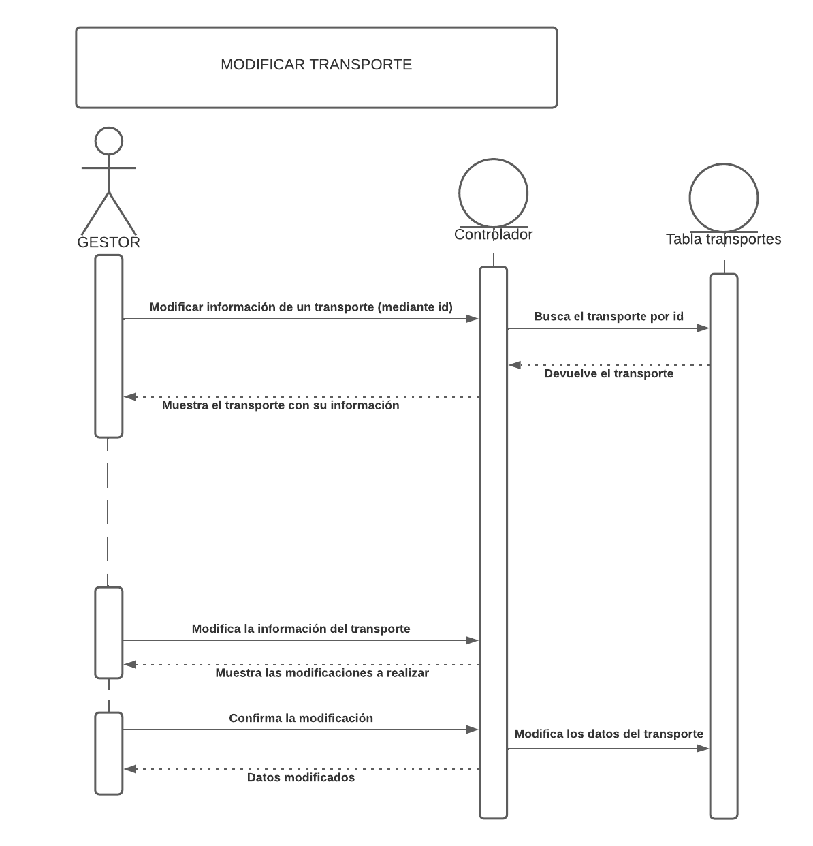

<https://lucid.app/lucidchart/4fa15756-9cdd-4609-b038-956921520541/edit?page=0_0&invitationId=inv_b9e4322b-c181-4633-8ae5-5152a4278c90#>

Suponemos que el id del transporte que se quiere modificar que ha introducido el gestor, existe y es correcto.

* + 1. Dar de baja transporte.

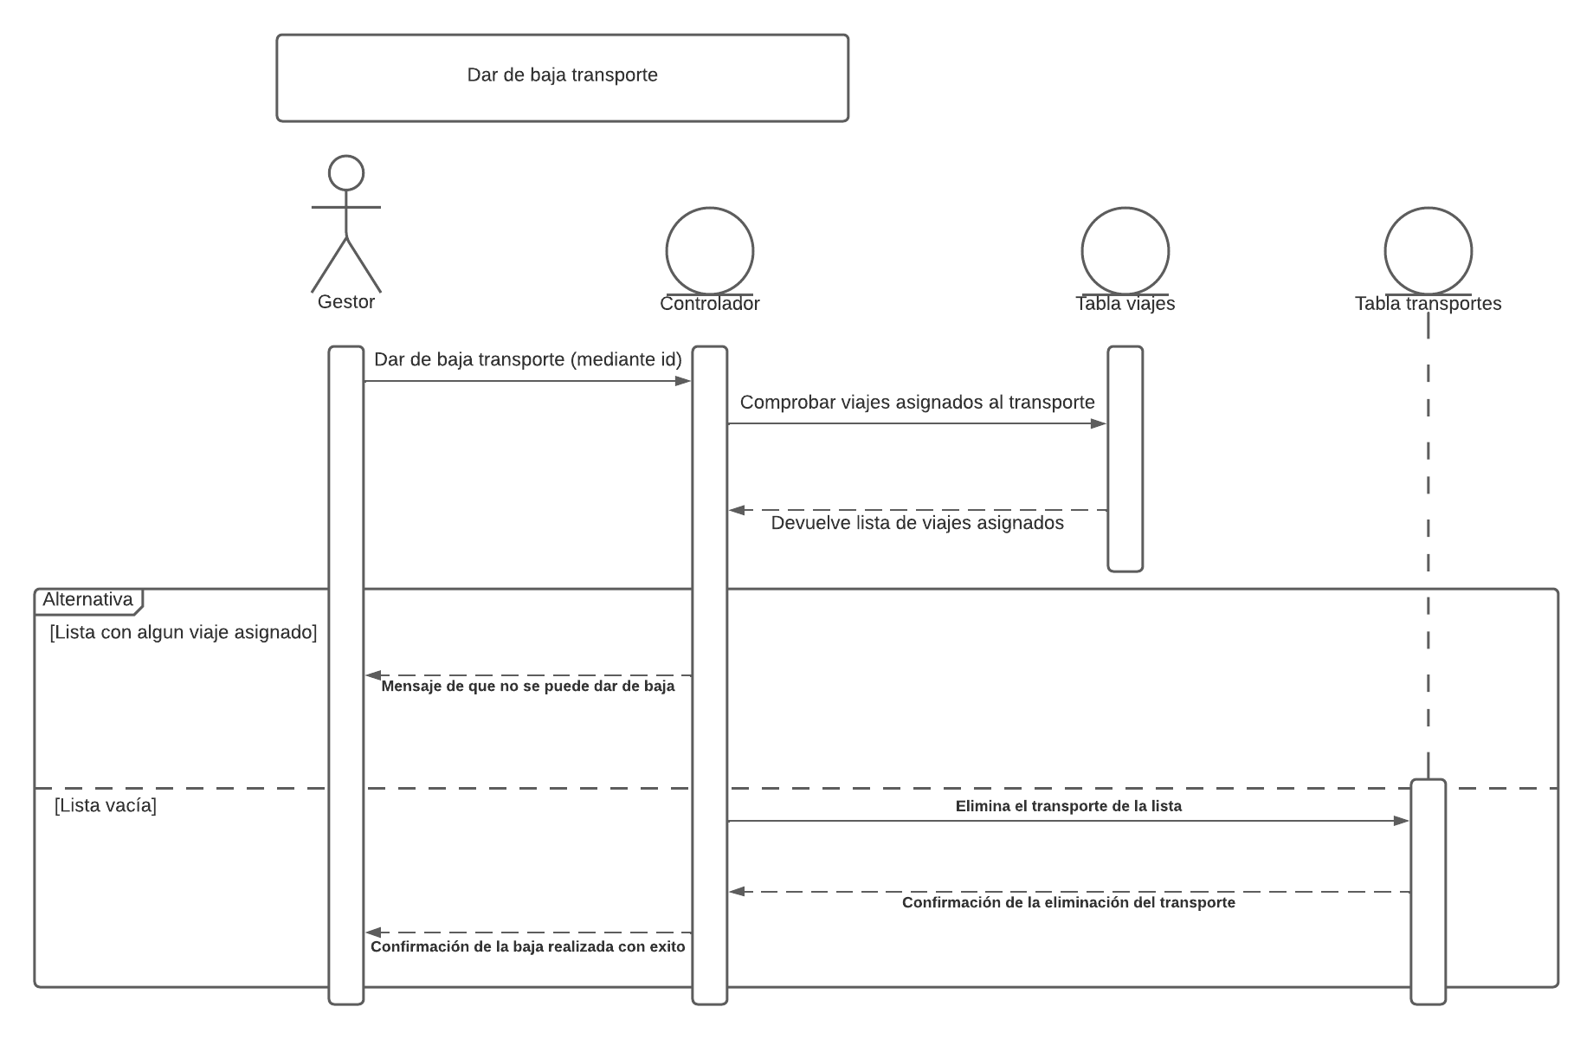

* 1. Gestión de alojamientos.
     1. Añadir alojamiento.
     2. Reservar alojamiento. // quitar
     3. Modificar alojamiento.
     4. Cancelar reserva. // quitar
     5. Dar de baja alojamiento.
  2. Gestión de viajes.
     1. Diseñar viaje.

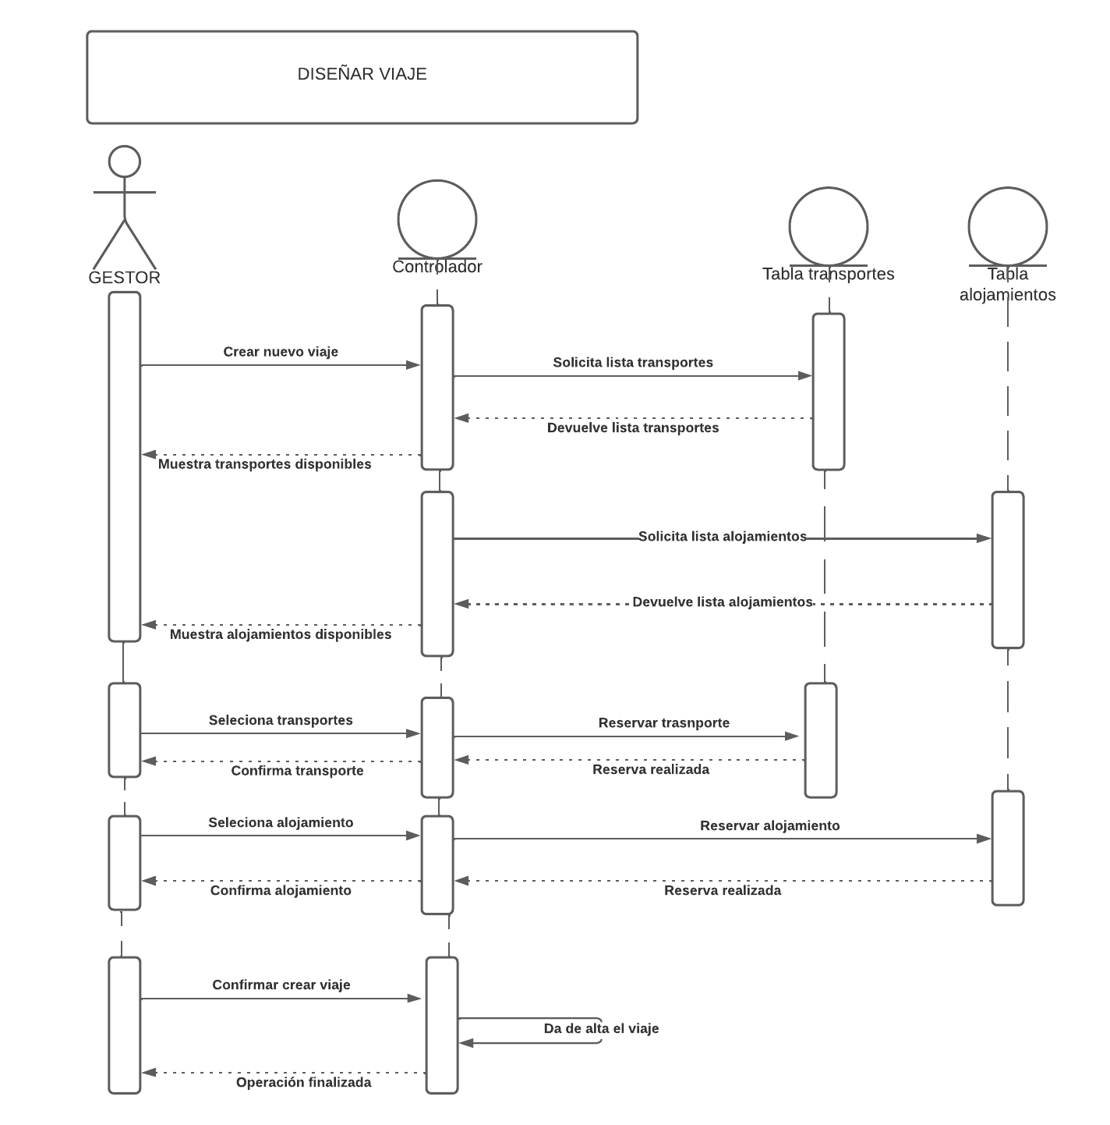

<https://lucid.app/lucidchart/1c6d3e96-d1e1-45db-a235-1cae6cedc014/edit?beaconFlowId=DCF69C25C9C946D7&invitationId=inv_b87fc48b-a0bb-49a4-bfd2-8a0c3b3a8183&page=0_0#>

Los sistemas de transporte y alojamiento son externos.

* + 1. Modificar viaje.

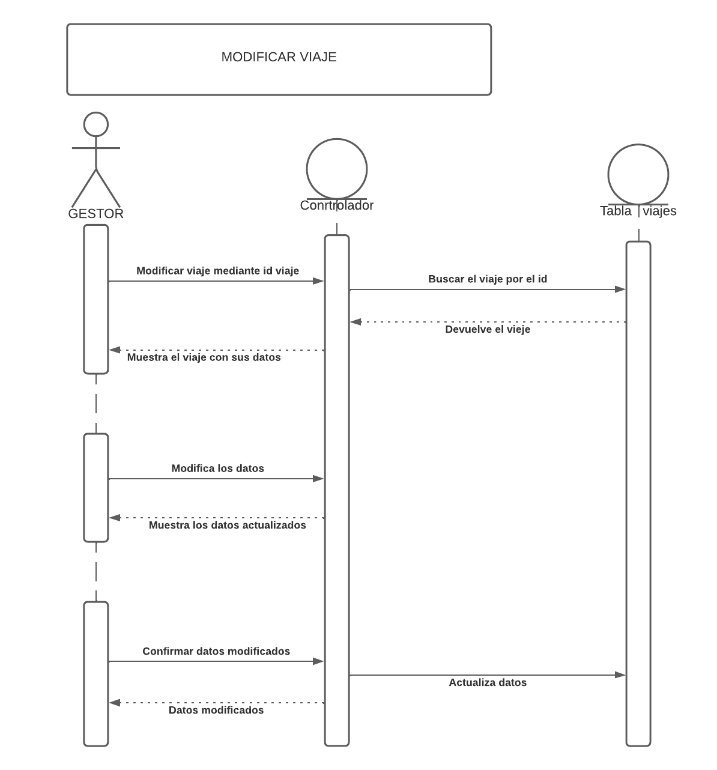

<https://lucid.app/lucidchart/509505f1-f148-423b-b1bd-792702b6d2be/edit?page=0_0&invitationId=inv_bcee8614-a60e-4ddf-9359-010ddb9f264c#>

Suponemos que el id del viaje que se quiere modificar que se introduce existe y es correcto.

* + 1. Eliminar viaje

https://lucid.app/lucidchart/1c6d3e96-d1e1-45db-a235-1cae6cedc014/edit?invitationId=inv_b87fc48b-a0bb-49a4-bfd2-8a0c3b3a8183https://lucid.app/lucidchart/1c6d3e96-d1e1-45db-a235-1cae6cedc014/edit?invitationId=inv_b87fc48b-a0bb-49a4-bfd2-8a0c3b3a8183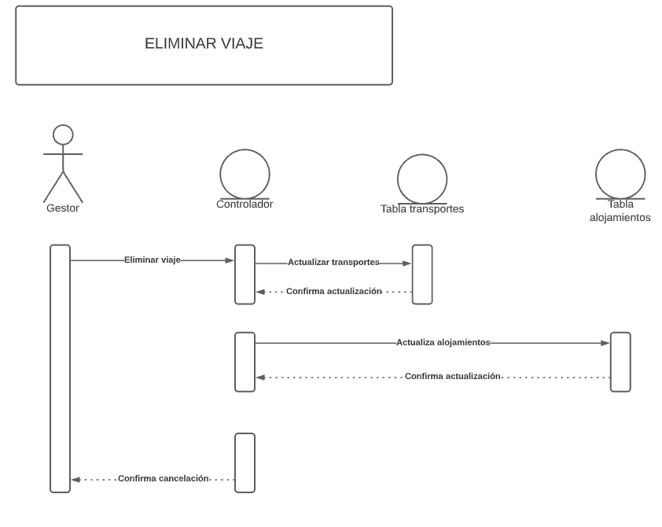

<https://lucid.app/lucidchart/1c6d3e96-d1e1-45db-a235-1cae6cedc014/edit?invitationId=inv_b87fc48b-a0bb-49a4-bfd2-8a0c3b3a8183>

* + 1. Consultar viaje

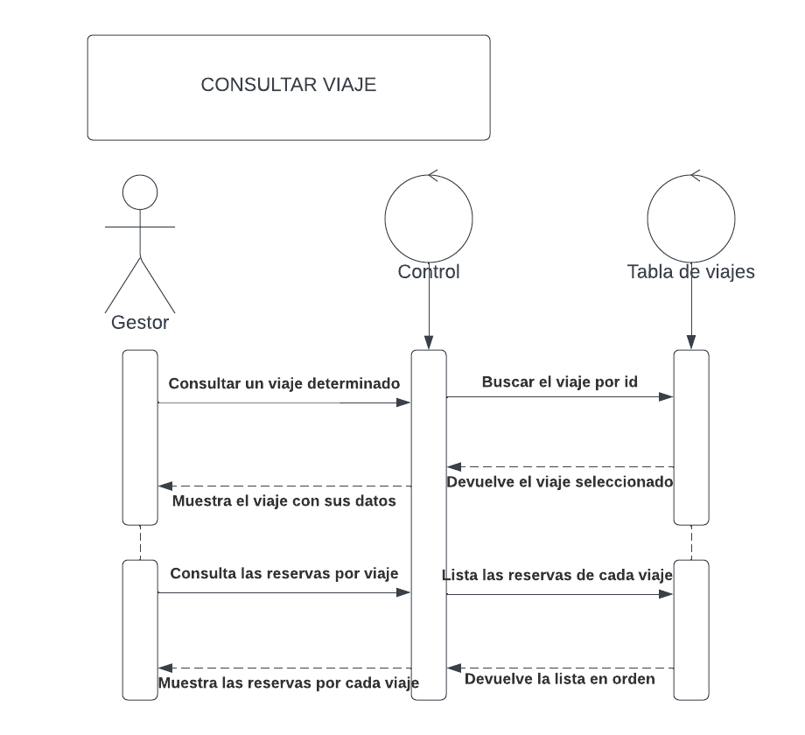

<https://lucid.app/lucidchart/eb66847a-e631-4fc2-a1bc-0eed3a57a12b/edit?beaconFlowId=BC14BA421C03C68F&invitationId=inv_8e538e6c-8b2f-4b57-8ae8-50f631fdb8ff&page=0_0#>

* **Diagramas de casos de uso** (uno por subsistema diseñado)

opcionalmente: recopilación patrones de diseño utilizados con explicación, diagramas y cómo y dónde se han utilizado

* **Diagramas de secuencia** (uno o varios por caso de uso, incluir explicación del funcionamiento justificándolo, explicar las decisiones de diseño tomadas)
* **Diagramas de clases** (acompañando a cada caso de uso, explicando la estructura y relación entre las clases, explicar patrones de diseño reflejados
* **Diagrama de clases/ dominio** para toda la aplicación (incluyendo los **diagramas de componentes** que hagan falta)